Παρασκευή 18 Δεκεμβρίου 2020

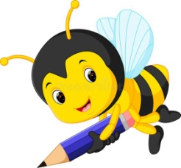
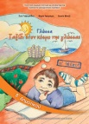
Γλώσσα
Βιβλίο: σελ 45-46(όχι την Άσκηση 7)
Ανάγνωση: Ο δικός μας Αϊ-Βασίλης.
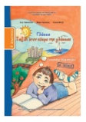
Ορθογραφία - Αντιγραφή: Τις λέξεις της Άσκησης 7 ( σελ 77 του Τ.Ε.) 2 φορές

Τετράδιο Εργασιών: σελ 77 (Ασκ.7) και 79 ( Άσκ. 11)

Άσκηση στο τετράδιο Γραπτού Λόγου: Γράφω με τις λέξεις της Άσκησης 7 ( σελ 77 Τ.Ε.) μια μικρή χριστουγεννιάτικη ιστορία. Στη συνέχεια ζωγραφίζω κάτι σχετικό.

Αν θέλω: Εξασκούμαι σε εργασίες από το ψηφιακό μελίσσι.

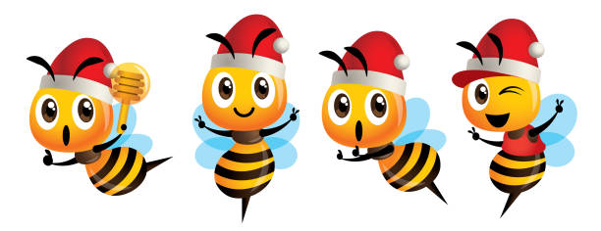
Μαθηματικά

Αν θέλω: Εξασκούμαι σε εργασίες από το ψηφιακό μελίσσι.
Τις εργασίες, αν θέλετε, μπορείτε να μου τις στέλνετε όλες μαζί στο τέλος της εβδομάδας για να τις διορθώνω(email: k_tmaria@hotmail.gr).
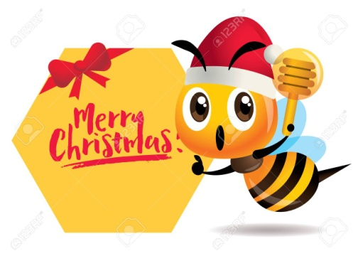
Με πολλή αγάπη
η δασκάλα σας
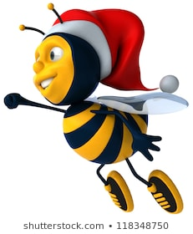
Κουτελίδα Μαρία

6 μέρες για τα Χριστούγεννα!

